24 января в 11-х классах был проведен классный час на тему: «Профилактика несовершеннолетних в сфере незаконного оборота наркотиков» .
Беседу с учащимися проводила Драскова Алена Сергеевна - следователь следственного отдела управления ФСКН России по Рязанской области.
С учащимися были проведены тренинги по профилактике наркомании.
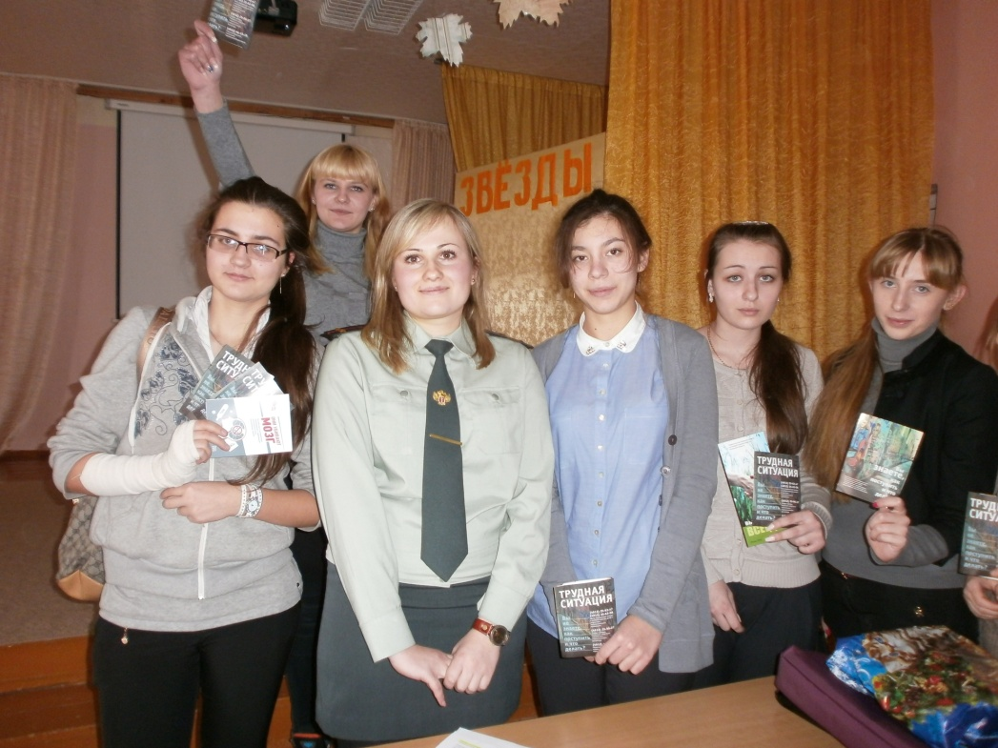
Среди учащихся распространены брошюры по профилактике наркомании.
Учащиеся 11-х классов с лейтенантом Драсковой А.С.

